1. **Proxy**

Dalam perspektif sistem terdistribusi, proxy dapat diartikan sebagai server yang berperan sebagai penghubung antara client dan server. Proxy merupakan representasi dari seluruh set dari server, sehingga dalam melakukan seluruh komunikasi, client akan secara langsung terhubung dengan proxy [1, p. 1]. Proxy bersifat fleksibel, yang berarti dapat diprogram secara menyeluruh. Berikut merupakan sifat-sifat dari proxy [1, p. 9]:

1. Encapsulation. Service yang disediakan oleh server dapat diibaratkan sebuah black box, strukturnya tidak dapat diexpose, dan hanya dapat diakses melalui proxy.
2. Locality. Beberapa request dari client akan direspon oleh proxy, dan buffer akan disimpan secara local oleh proxy.
3. Access Protocol. Proxy memberlakukan urutan yang ketat terhadap client (request - acknowledgment - access - release).
4. Capability. Proxy dapat memberlakukan access control, mengetes validitas argument, maupun melakukan suatu operasi. Semua hal tersebut sepenuhnya terprogram.
5. Stub. Proxy merupakan sebuah potongan (stub) [2], melakukan pemaketan data, dan melakukan pengaksesan terhadap jaringan.
6. Trusted Communication. Sebuah proxy dibuat oleh service itu sendiri, sehingga dapat dipastikan komunikasi yang datang ke service berasal dari partner-nya sendiri. Dengan itu, kompleksitas service dapat dikurangi.
7. Protocol Encapsulation. Protokol antara client dengan service terbungkus (encapsulated) dalam sebuah object yang dibentuk oleh proxy dan principal-nya (service(s))

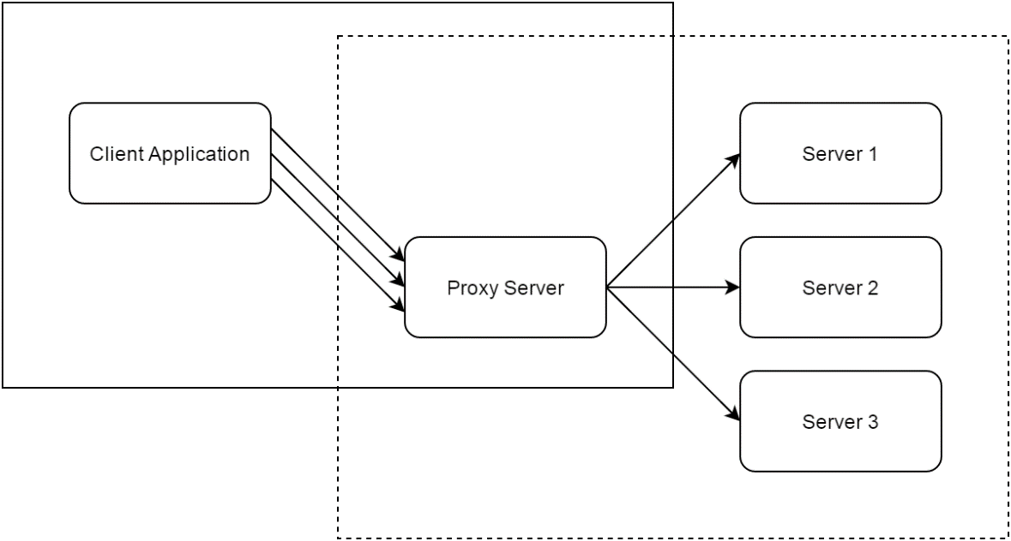

Gambar xx. Ilustrasi Proxy

1. **Jenis-jenis Proxy**

Ada banyak jenis proxy, tetapi ada beberapa jenis diantaranya yang paling umum digunakan [3]:

1. Anonymous Proxy, sering juga disebut dengan web proxy, merupakan tipe proxy yang meng-anonim-kan client dengan cara menyembunyikan IP address dari client.
2. Distorting Proxy, adalah tipe proxy yang mengidentifikasi dirinya sebagai proxy, tetapi membuat IP address yang tidak benar pada HTTP headers.
3. High Anonymity Proxy, merupakan tipe proxy yang tidak mengidentifikasi dirinya sebagai proxy, juga tidak memberikan IP address yang sebenarnya.
4. Intercepting Proxy, merupakan tipe proxy yang menggabungkan antara proxy dengan gateway. Koneksi yang dibuat oleh client diteruskan ke proxy tanpa mengubah konfigurasi pada client. Proxy jenis ini dapat dideteksi oleh server melalui HHTP header.
5. Reverse Proxy, merupakan proxy yang meneruskan request dari internet, melalui firewall, ke private network.
6. Transparent Proxy atau juga dikenal dengan Transparent Forward Proxy, merupakan jenis proxy yang tidak menerapkan local policies, seperti : menambah, mengubah, maupun mengurangi atribut atau isi sebuah informasi. Transparent proxy lebih banyak digunakan untuk cache website, sehingga mengurangi beban server.
7. **Caching**

Caching merupakan sebuah topic yang telah lama dipelajari dalam kaitannya dengan desain memori sistem computer [4]. Cache dapat dikatakan sebagai temporary object yang dapat digunakan kemudian [5]. Kegunaan utama dari caching antara lain [6]: meningkatkan availability dari data, mengurangi latency terhadap client, mengurangi beban dari server, dan mengurangi konsumsi bandwith. Beberapa pendekatan caching yang sekarang banyak digunakan antara lain [7]:

1. Pendekatan back-end caching

Pendekatan back-end telah lama diusulkan untuk mempercepat content yang degenerate secara dinamis, misalnya caching hasil query database pada DBMS dan caching table database di memory utama [8]. Beberapa pendekatan yang berbasis back-end caching beroperasi pada presentation layer, seperti WebLogic dari BEA System dan SpyderCache. Back-end caching beroperasi mirip dengan cara kerja reverse proxy, tetapi caching tipe ini beroperasi pada infrastruktur situs, biasanya sebagai plugin dari Web server [7].

1. Pendekatan proxy-based caching

Pendekatan proxy pada caching merupakan pendekatan yang mendasarkan pada caching konten diluar infrastruktur dari sebuah situs. Pada pendekatan ini, digunakan sebuah proxy server untuk menyimpan cache dari sebuah konten.

Dalam kaitannya dengan caching, algoritma penggantian (replacement algorithm) memiliki peranan yang sangat penting dalam mengurangi response time. Algoritma cache replacement biasanya memaksimalkan cache hit ratio dengan men-cache data yang akan banyak digunakan kedepannya. Tetapi karena data yang akan banyak digunakan cenderung susah diprediksi, pendekatan yang paling banyak dipakai adalah dengan menggunakan data yang paling banyak dipakai sebelumnya [9].

Peningkatan pada response time dengan men-cache dokumen tidaklah murah. Cache harus menjaga konsistensi dengan primary server dengan menggenerate extra requests. Konsistensi konten dijaga dengan mengimplementasikan consistency algorithm. Salah satu implementasi dari consistency algorithm adalah Time to Live (TTL). Client menggunakan conditional HTTP headers (If-Modified-Since) untuk mengecek waktu modifikasi terakhir dari cache [9].

1. **Dynamic Proxy**

Pada kondisi tertentu, misalnya ketika data yang harus di-cache sangat besar atau ketika karakteristik client bersifat tersebar, maka diperlukan penggunaan lebih dari sebuah proxy. Tantangan dalam penggunaan multiple proxy adalah membuat proxy bertambah secara otomatis ketika dibutuhkan. Cobarzan dkk mengusulkan sebuah novel proxy-cache system yang dapat men-spawn proxy baru ketika diperlukan dengan menggunakan split operation [6].

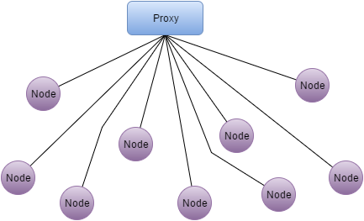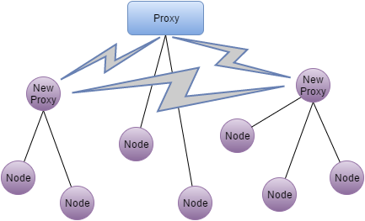

Skema rancangan Cobarzan dkk membagi proxy menjadi dua komponen, yaitu dispatchers dan daemons. Dispatchers merupakan proses atau thread yang berjalan di node yang sama dengan proxy dan dapat dianggap sebagai front-end dari proxy. Fungsi dari dispatchers meliputi :

1. Meng-handle incoming requests

Merespon request baik dari local cache maupun dari original server. Jika tidak memungkinkan, request akan di-forward ke dispatcher/proxy yang lain atau request ditolak. Jika terdapat lebih dari satu dispatcher yang dapat di-forward, maka kandidat terbaik dipilih. Pemilihan kandidat didasarkan pada ketersediaan local cache atau beban yang terkecil.

1. Me-manage kode proxy

Dispatcher menyimpan kode proxy dan mengirimkannya kepada node dimana proxy yang baru akan dijalankan (dengan mendeteksi daemon/service yang berjalan pada node target).

1. Me-manage child proxy process

Dispatcher bertanggungjawab pada proses stop/pause/restart child proxy yang dijalankannya. Proses stop/pause/restart didasarkan pada beban, jumlah client yang ditangani, maupun volume local data.

Sementara itu, daemon atau service secara default berjalan pada setiap node yang terkoneksi pada jaringan. Daemon mempunyai tanggung jawab :

1. Me-manage kode proxy

Daemon menerima kode yang dikirimkan dispatcher pada proxy yang lain yang menginisiasi proxy split operation

1. Me-manage proses stop/pause/restart

Proses stop/pause/restart pada proxy selain dapat di manage oleh proxy induknya, juga dapat di manage oleh daemon yang berjalan pada node tersebut, tergantung pada kondisi pada node tersebut.

1. **Mobile Proxy**

Mekanisme pada mobile proxy mengeksplorasi kemampuan dari sebuah proxy untuk dapat dikembangkan menjadi lebih dinamis, sehingga mobile proxy dikhususkan untuk mengakomodir user-defined functionalities. Sebuah mobile proxy dalam mobile device adalah sebuah entitas yang berperan sebagai agen dari mobile host, dan berperan sebagai router bagi mobile device lain disekitarnya [10]. Mobile proxy harus diletakkan di dalam gateway dari sebuah mobile device, misalnya sebagai router atau access point dengan fungsionalitas mobile. Seluruh paket data yang menuju dan keluar dari mobile host harus melewati proxy ini.

Beberapa penelitian telah dilakukan terkait mobile proxy. Misalnya, Cheng dan Huang dalam penelitiannya tentang RSVP mobility support [11] menjelaskan tentang cara kerja mobile prxy, yang mana ketika mobile host berpindah ke area yang di-manage oleh mobile proxy, mobile proxy akan diberikan notifikasi dengan handoff process, kemudian mengirimkan pesan untuk mengupdate Reservation State. Pada penelitian lain dalam Adaptability in corba: The mobile proxy approach [10], Azis and Jensen mengusulkan Adaptable Proxies (Aprx). Aprx merupakan sebuah prototipe yang dirancang dalam bahasa Java yang diintegrasikan dengan CORBA dan tersusun dari lima modul :

1. Client adapter,
2. Server adapter,
3. ORB adapter,
4. Proxy loader, dan
5. Class loader
6. **Mobile Host**

Mobile host dapat dikatakan sebuah mobile device atau mobile phone yang digunakan sebagai Web service Provider [12]. Dari sisi Information Service Engineering, penggunaan mobile device didukung oleh tiga tren :

1. Evolusi dari konten statis ke Web service,
2. Evolusi dari client-server ke peer-to-peer,
3. Tren dari stasioner ke manajemen informasi terdistribusi yang mobile

Menurut Srirama dkk [12], arsitektur dasar dari sebuah Mobile Web Service Provider atau Mobile Host terdiri dari Service Requester (Client), Service Provider, dan Service Registry. Service Provider yang diimplementasikan pada mobile device mempublish Web service melalui service registry yang berupa WSDL atau UDDI. Kemudian client mencari UDDI registry dari service yang akan digunakannya.

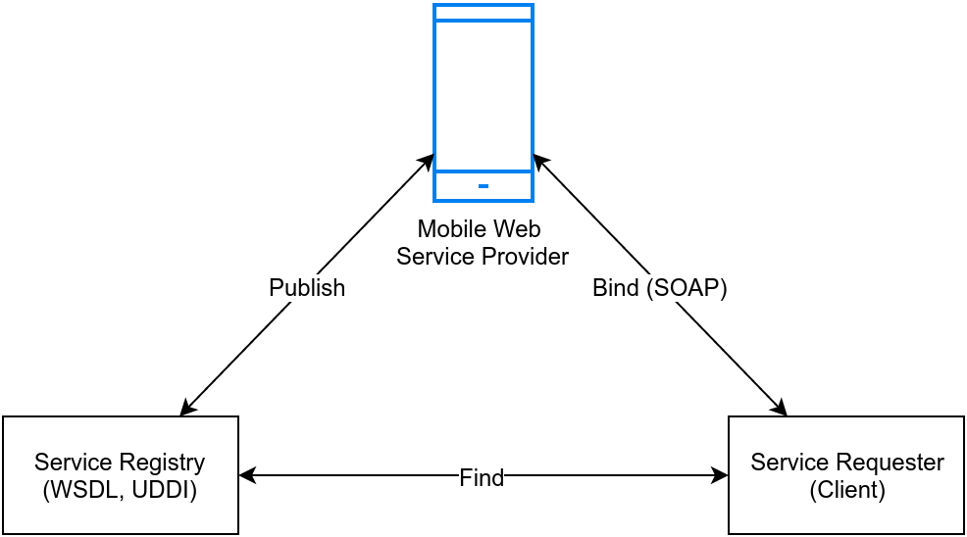

Penerapan Web service provider dalam sebuah mobile device memiliki beberapa tantangan, antara lain [13]:

1. Keterbatasan sumber daya. Pemrosesan Web service membutuhkan kekuatan pemrosesan CPU, memory, dan daya tahan baterai yang lebih besar. Dan mobile device memiliki keterbatasan dengan hal tersebut.
2. Hardware/Software Diversity. Mobile device memiliki keberagaman hardware maupun software, terutama yang bersifat open source, seperti android. Setiap pembuat (manufacturer) membuat mobile device menyematkan spesifikasi yang berbeda-beda.
3. Lightweight Web Service Toolkit. Kebanyakan toolkit yang tersedia tidak cocok diimplementasikan pada mobile device yang bersifat resource constraint.
4. Weak wireless signal. Karena infrastruktur operator seluler yang bervariasi antar lokasi, dari yang lemah hingga yang kuat, dapat mengakibatkan connection drop ataupun packet loss.
5. Data transmission Speed. Tantangan juga merupakan akibat dari infrastruktur operator seluler.

Implementasi Web service provider pada Mobile device dapat dilakukan dengan mengadopsi arsitektur SOAP maupun REST. Wagh dan Thol membandingkan performa dari SOAP dan REST arsitektur pada mobile device berbasis android [13], yang dapat disimpulkan :

1. Mobile device berbasis Android dapat digunakan sebagai media implementasi baik SOAP maupun REST arsitektur.
2. Pada ujicoba, kedua implementasi SOAP maupun REST menghasilkan error rate sebesar 0.0%
3. REST based Web service memberikan waktu eksekusi 2 sampai 4 milidetik lebih cepat daripada SOAP pada berbagai kondisi (load level dan jumlah request) yang berbeda.

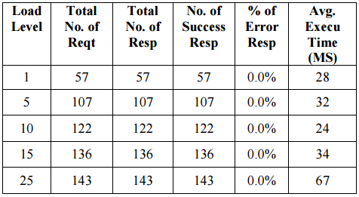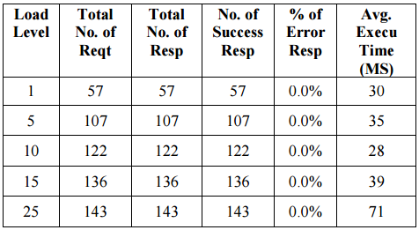

REFERENCES

[1] M. Shapiro, “Structure and Encapsulation in Distributed Systems: the Proxy Principle,” presented at the Int. Conf. on Distr. Comp. Sys. (ICDCS), 1986, pp. 198–204.

[2] B. J. Nelson, “Remote procedure call,” *CERN Document Server*, 1981. [Online]. Available: http://cds.cern.ch/record/132187. [Accessed: 08-May-2016].

[3] “Types of Proxy Servers, Transparent and Anonymous Proxies,” *WebToolHub*. [Online]. Available: http://info.webtoolhub.com/kb-a14-types-of-proxy-servers-transparent-and-anonymous-proxies.aspx. [Accessed: 08-May-2016].

[4] F. J. Hill and G. R. Peterson, *Digital systems: hardware organization and design*. John Wiley & Sons, Inc., 1978.

[5] B. D. Davison, “A survey of proxy cache evaluation techniques,” in *Proceedings of the Fourth International Web Caching Workshop (WCW99)*, 1999, pp. 67–77.

[6] C. Cobârzan, “Dynamic Proxy-Cache Multiplication Inside LANs,” in *Euro-Par 2005 Parallel Processing*, J. C. Cunha and P. D. Medeiros, Eds. Springer Berlin Heidelberg, 2005, pp. 890–900.

[7] A. Datta, K. Dutta, H. Thomas, D. VanderMeer, Suresha, and K. Ramamritham, “Proxy-based Acceleration of Dynamically Generated Content on the World Wide Web: An Approach and Implementation,” in *Proceedings of the 2002 ACM SIGMOD International Conference on Management of Data*, New York, NY, USA, 2002, pp. 97–108.

[8] Q. Luo, J. F. Naughton, R. Krishnamurthy, P. Cao, and Y. Li, “Active query caching for database web servers,” in *The World Wide Web and Databases*, Springer, 2000, pp. 92–104.

[9] J. Shim, P. Scheuermann, and R. Vingralek, “Proxy cache algorithms: Design, implementation, and performance,” *Knowl. Data Eng. IEEE Trans. On*, vol. 11, no. 4, pp. 549–562, 1999.

[10] B. Aziz and C. Jensen, “Adaptability in corba: The mobile proxy approach,” in *Distributed Objects and Applications, 2000. Proceedings. DOA’00. International Symposium on*, 2000, pp. 295–304.

[11] W.-T. Chen and L.-C. Huang, “RSVP mobility support: a signaling protocol for integrated services Internet with mobile hosts,” in *INFOCOM 2000. Nineteenth Annual Joint Conference of the IEEE Computer and Communications Societies. Proceedings. IEEE*, 2000, vol. 3, pp. 1283–1292.

[12] S. N. Srirama, M. Jarke, and W. Prinz, “Mobile web service provisioning,” in *null*, 2006, p. 120.

[13] K. S.Wagh and R. C. Thool, “Web Service Provisioning on Android Mobile Host,” *Int. J. Comput. Appl.*, vol. 81, no. 14, pp. 5–11, Nov. 2013., 2006, p. 120.